Министерство науки и высшего образования Российской Федерации Федеральное государственное автономное образовательное учреждение высшего образования

«СЕВЕРО-КАВКАЗСКИЙ ФЕДЕРАЛЬНЫЙ УНИВЕРСИТЕТ»

Институт цифрового развития Кафедра инфокоммуникаций

**ОТЧЕТ**

**ПО ЛАБОРАТОРНОЙ РАБОТЕ №1**

**дисциплины «Алгоритмизация»**

|  |
| --- |
| Выполнил:  Омонкулов Исомиддин Валижон угли  2 курс, группа ИВТ-б-о-22-1,  09.03.01 «Информатика и вычислительная техника», направленность (профиль)  «Программное обеспечение средств вычислительной техники и автоматизированных систем», очная форма обучения  (подпись) |
| Руководитель практики:  Воронкин Роман Александрович  (подпись) |

Отчет защищен с оценкой Дата защиты

Ставрополь, 2024 г.

**Порядок выполнения работы:**

**Задание 16.** Алгоритм вычисления значения функции F(n), где n  натуральное число, задан следующими соотношениями: F(n) = n, если n ≥ 2025, F(n) = n + F(n + 2), если n < 2025. Чему равно значение выражения F(2022) − F(2023)? Номер задания 57423.

1. Написал программу для вычисления значения функции F(n):

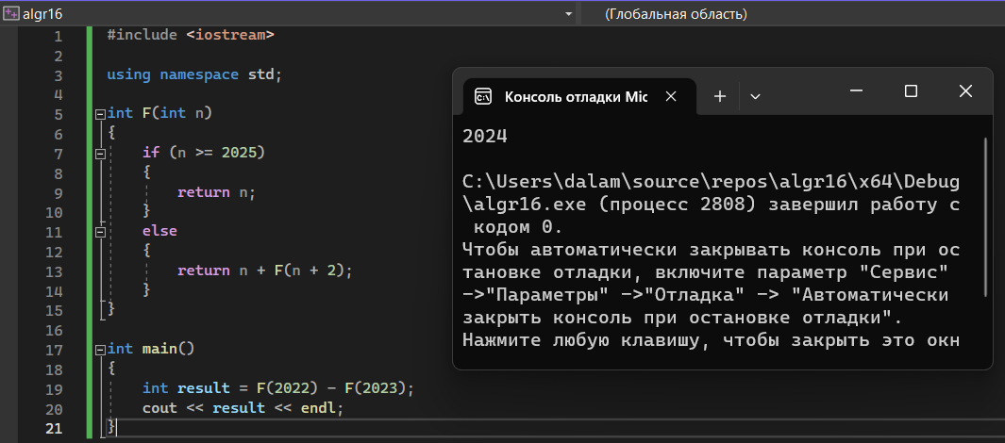

Рисунок 1. Код и результат программы algr16

1. Составил блок-схему программы:

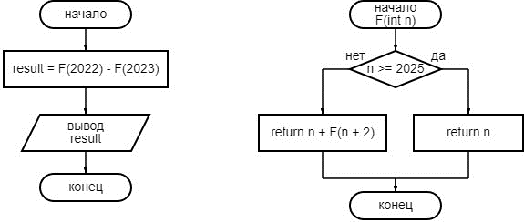

Рисунок 2. Блок-схема программы algr16

**Задание 17.** В файле содержится последовательность из 10 000 целых положительных чисел. Каждое число не превышает 10 000. Определите и запишите в ответе сначала количество пар элементов последовательности, для

которых произведение элементов делится без остатка на 10, затем максимальную из сумм элементов таких пар. Номер задания 37344.

1. Написал программу, которая определяет количество пар элементов, которые делятся без остатка на 10, и определяет максимальную сумму таких пар:

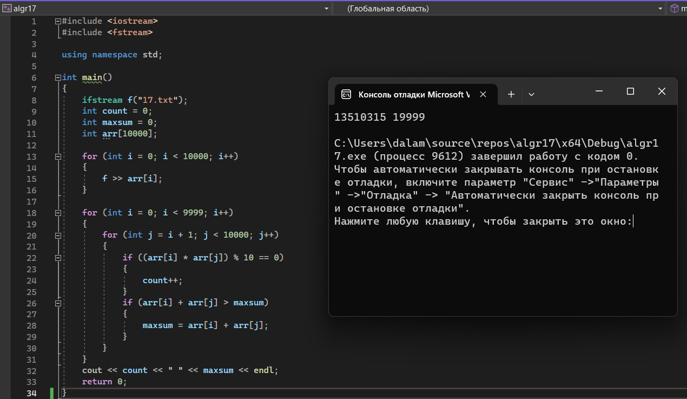

Рисунок 3. Код и результат программы algr17

1. Составил блок-схему программы:

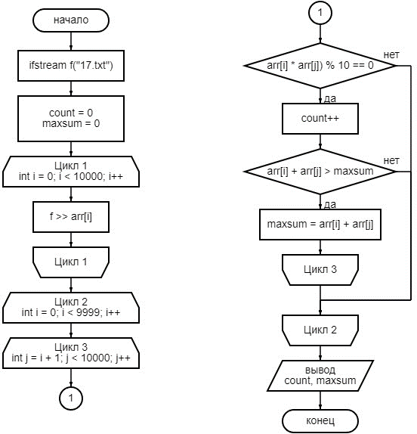

Рисунок 4. Блок-схема программы algr17

**Задание 18.** Квадрат разлинован на N×N клеток (1 < N < 17). Исполнитель Робот может перемещаться по клеткам, выполняя за одно перемещение одну из двух команд: вправо или вверх. По команде вправо Робот перемещается в соседнюю правую клетку, по команде вверх  в соседнюю верхнюю. При попытке выхода за границу квадрата Робот разрушается. Перед каждым запуском Робота в каждой клетке квадрата лежит монета достоинством от 1 до 100. Посетив клетку, Робот забирает монету с собой; это также относится к начальной и конечной клетке маршрута Робота. Определите максимальную и минимальную денежную сумму, которую может собрать Робот, пройдя из левой нижней клетки в правую верхнюю. Номер задания 27668.

1. Написал программу, которая определяет максимальную денежную сумму, которую может собрать Робот, пройдя из левой нижней клетки таблицы в правую верхнюю:

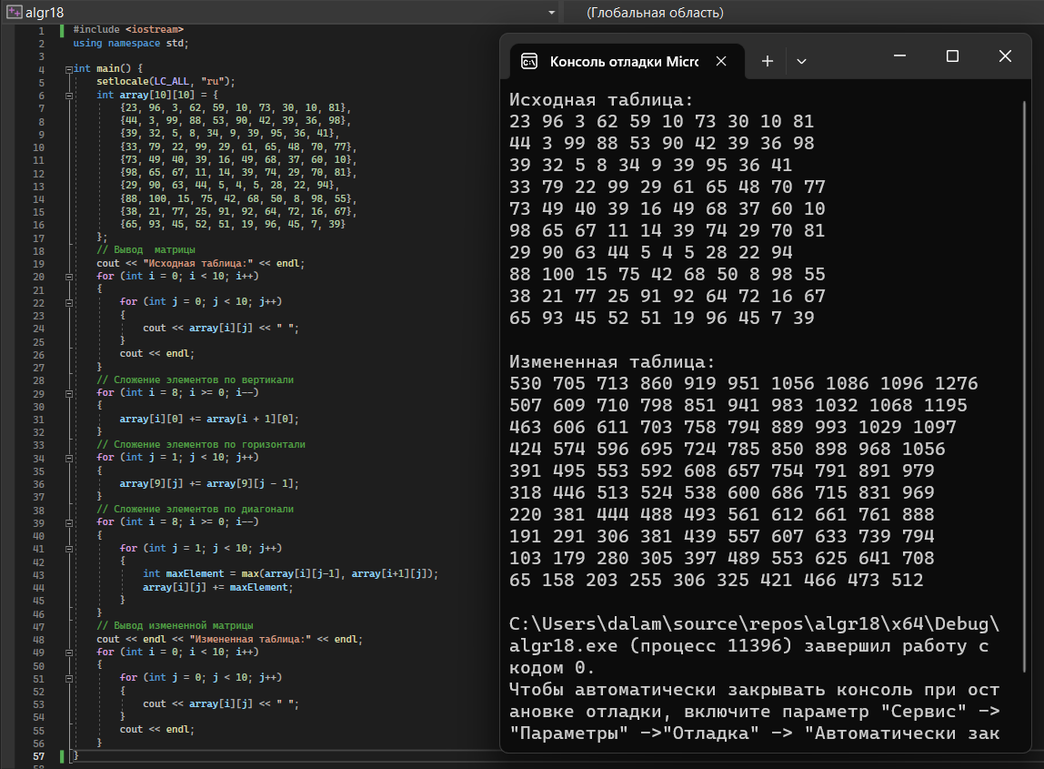

Рисунок 5. Код и результат программы algr18

1. Составил блок-схему программы:

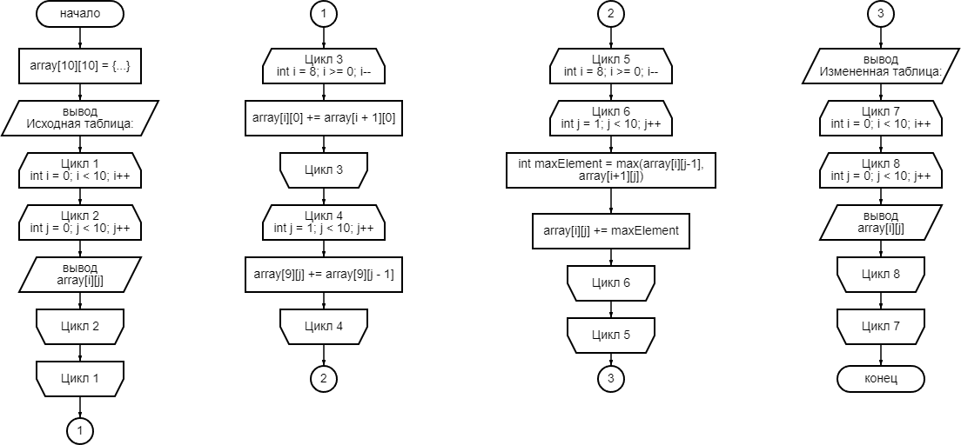

Рисунок 6. Блок-схема программы algr18

1. Далее написал программу, которая определяет уже минимальную денежную сумму, которую может собрать Робот, пройдя из левой нижней клетки таблицы в правую верхнюю:

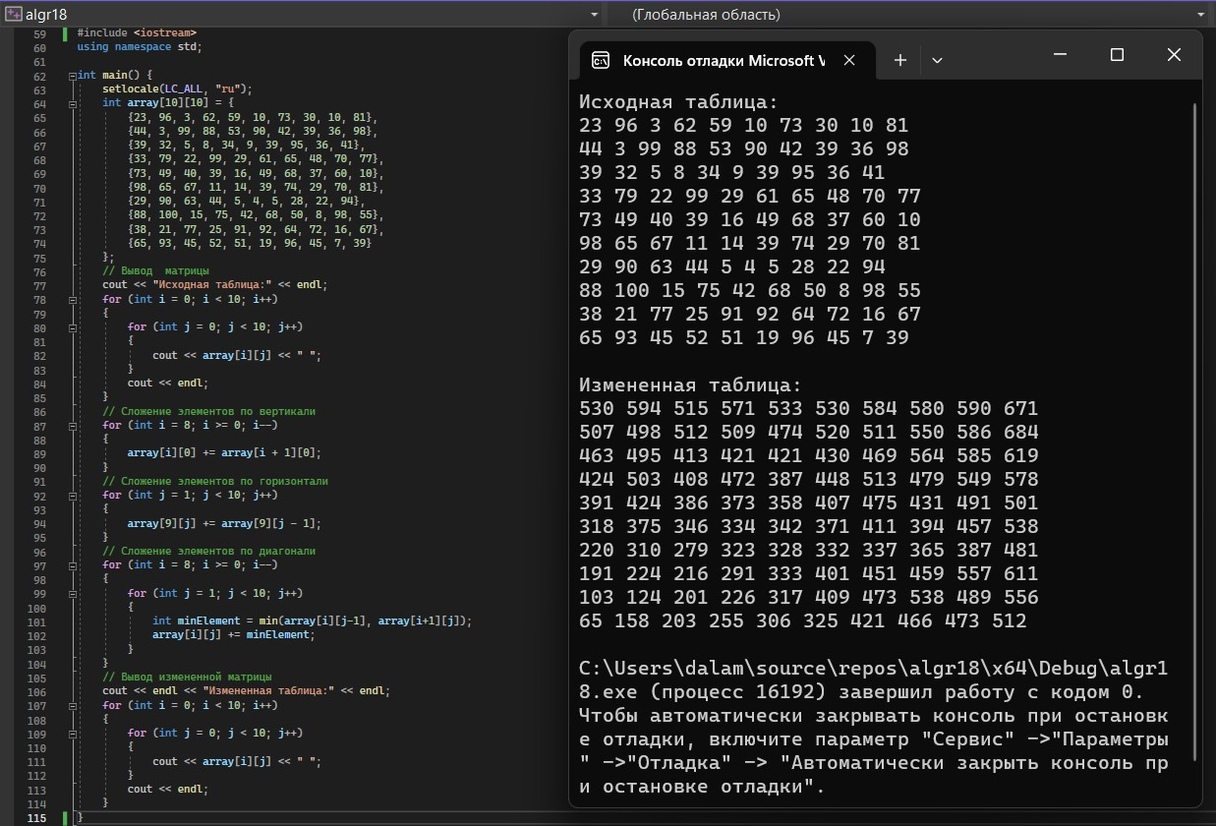

Рисунок 7. Код и результат программы algr18

1. Составил блок-схему программы

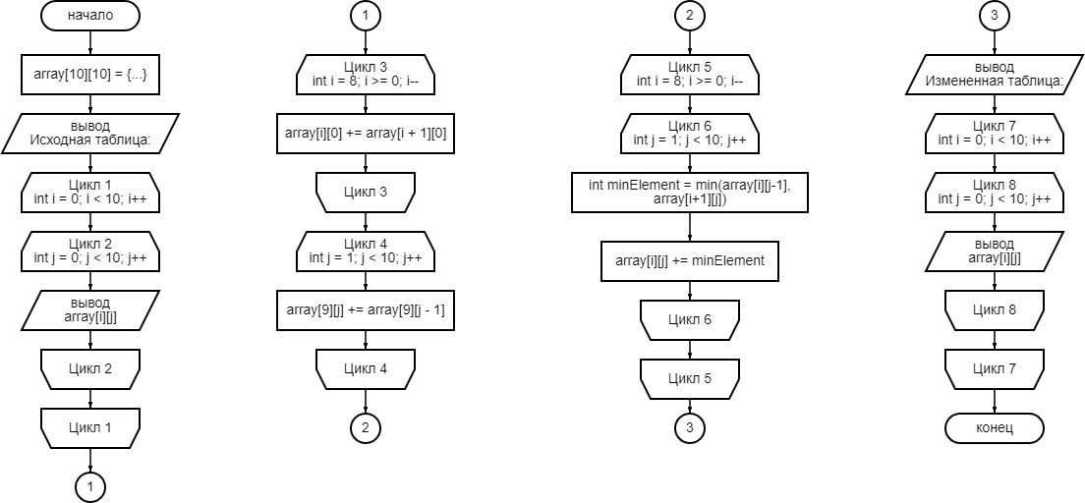

Рисунок 8. Блок-схема программы algr18